Безопасность базируется на трёх слонах: дружности, выучке и дисциплине.
Они, в свою очередь, на одном ките – знании района похода.

Чтобы избежать беды.
Обеспечение безопасности в путешествии.
Даже если вы совершенно здоровы, не отправляйтесь в длительный поход, не посоветовавшись предварительно с врачом. Непривычная нагрузка на организм может привести к тяжелым последствиям. А больным гипертонией высоты противопоказаны.
Нередко приходилось видеть туристов, которые идут с трудом, согнувшись под тяжестью рюкзака. Происходит это, как правило, по причине неумелого подбора продуктов и личных вещей. Вес рюкзака для старшеклассников должен быть не более 15-17 килограммов, а для взрослых не более 25-27 кг.
Немаловажным фактором успеха длительного похода является продуманная подготовка одежды и обуви к походу. Обувь (лучше туристские ботинки) для похода должна быть хорошо разношена, и желательно, если она на один размер больше и одета на два носка. Носки желательно шерстяные и хлопчатобумажные. Белье и сам туристский костюм лучше иметь из хлопчатобумажной ткани, а куртку от дождя из болоньи. Хотя от дождя лучше сшить плащ из полиэтилена, который укрывал бы вас вместе с рюкзаком.
При планировании дневных переходов следует учитывать физическую подготовленность всей группы. Для хорошо тренированных людей можно планировать переходы до 25 километров в день со скоростью 5 километров в час. Для мало тренированных групп обычно планируются переходы от 15 до 20 километров в день со скоростью 4 километра в час. Для начинающих протяженность дневного перехода не должна превышать 15 километров в день, а темп ходьбы 3-4 километра в час.
Следует также учитывать, что скорость движения изменяется в зависимости от условий местности, этому помогают продольные профили маршрутов. При этом не следует забывать, что необходимы краткосрочные и длительные привалы на отдых. В таблице № 1 приведены примерные характеристики скорости движения в походе, и соотношение времени, необходимого на отдых и движение.
Таблица № 1
Темп движения | Скорость движения (км / час) | Скорость движения при подъеме (м / час) | Соотношение времени, необходимого для движения и на отдых (мин.)
Темп движения | Скорость движения (км / час) | Скорость движения при подъеме (м / час) | движение | отдых
Замедленный | 1,5-2 | 200/300 | 40 | 20
Нормальный | 2-3 | 300/400 | 45 | 15
Ускоренный | 5-6 | 400/700 | 50 | 10

Обязательно следует планировать дни отдыха (днёвки) для старшеклассников на 2-3-й день пути, для взрослых на 3-4-й день, не забывая, что продолжительность движения в походе не должна превышать 5-7 часов в день. Желательно отдых планировать в тех местах, где есть интересные природные объекты или памятники, к которым можно совершить небольшие радиальные выходы из базового лагеря.
Успех любого туристского путешествия зависит от многих факторов, но главнейшим из них является безопасность. Под сложным понятием «опасность в горах» подразумевается такое сочетание особенностей горного рельефа, гидрографии, погоды и поведения туристов, которое ставит участников или группу в трудное, рискованное для жизни положение. Даже самые простые туристские походы не лишены опасностей. Безопасность является важнейшим требованием ко всем туристским путешествиям.
В каждом отдельном случае принимаются свои меры предосторожности. Но есть несколько простых и важных правил, строгое выполнение которых обеспечивает верный успех в преодолении опасностей.
Как правило, аварии происходят вовсе не потому, что на пути группы, неожиданно, оказались какие-то опасности, которых до тoгo никто не встречал. Они происходят лишь тогда, когда находящиеся в необычной обстановке туристы ведут себя неправильно, нарушают дисциплину, пренебрегают техникой, обеспечивающей безопасность.
Главной опасностью в туристском путешествии является недисциплинированность отдельных участников, руководителя или всей группы в целом и пренебрежение к мерам безопасности. Такую же опасность представляет слабая подготовка руководителя группы, участников, плохое знание маршрута, которые лишают возможности увидеть, распознать опасность, заранее принять необходимые меры предосторожности.
Дисциплинированность и походная психология связаны с таким понятием, как «мера риска». Опыт показывает, что человек в походе ведёт себя иначе, чем обычно.
Некоторым людям и особенно новичкам свойственно чувство оптимизма, когда в походе придерживаются принципа «со мной ничего не случится» или «риск - дело благородное». Они не учитывают, что горы непредсказуемы. Никакой компьютер не может предусмотреть все неожиданности, которые возникают в походе.
Как советуют бывалые туристы, рисковать можно, если безопасных вариантов выхода из сложившейся ситуации нет, или если речь идёт о спасении людей, которым угрожает гибель.
Следует помнить, что туристские походы проводятся в опасной для человека среде. Даже на первый взгляд в безопасных условиях, возможны такие случаи, как ожог ядовитыми растениями, укус ядовитой змеи, срыв камня с отвесной скальной стены, катастрофические явления природы. Не зря профессионалы считают «туризм объективно опасным видом спорта и отдыха».
Любой участник группы, рискуя, подвергает опасности не только себя, но и своих товарищей, т. к. в дальнейшем следует ориентироваться на возможности пострадавшего «лихача». А риск руководителя группы подвергает опасности всю группу - он может привести к самым плачевным последствиям. Поэтому в туристских походах риск должен быть только вынужденным, т. к. слишком высока бывает его цена.

Выбор стоянки для привала.
Вот несколько общих советов для выбора стоянок, т.к. от правильного выбора места для бивака зависят безопасность похода и настроение группы. Обычно для этого лучше подбирать места, где уже останавливались другие туристы, используя старое кострище. Площадку для ночёвки следует начинать искать не позже чем за 1,5-2 часа до наступления темноты, в крайнем случае, за один час.
Палатки следует удалить от костра на 10 метров, поставив их с наветренной стороны, в 50-200 метрах от реки или родника, в исключительных случаях на расстоянии не более одного километра. Перед установкой палаток следует проверить, нет ли поблизости поврежденных или гнилых деревьев, которые могут упасть на палатку, при этом следует ещё учитывать высоту деревьев, особенно тех, что возвышаются над своими соседями, они могут быть подвержены поражению грозовым разрядом. Не разбивайте лагерь поблизости от крутых скальных склонов, с которых может в любое время сорваться обломок горной породы любого размера. Обрывы вблизи бивака в ночное время также могут стать причиной чрезвычайного происшествия. Место для лагеря по возможности должно быть сухим, и поблизости, в радиусе 200-250 метров в достаточном количестве должен быть валежник для костра. Если вы не рассчитываете найти дрова поблизости от будущего бивака (к примеру, в зоне альпики и субальпики), собирайте сухие ветки и сучья заранее. Костёр, если нет старого кострища, необходимо разводить подальше от хвойных пород деревьев и густого кустарника, которые могут явиться причиной лесного пожара. Ни в коем случае не располагайтесь на ночлег на речных отмелях, островах или сухих руслах, т. к. внезапный паводок может привести к неприятным последствиям. Желательно для лагеря выбрать красивое место, с живописным видом на окружающую местность.
Прежде чем уходить с бивака, соберите и сожгите мусор, металлические банки следует обжечь, а затем закопать, хотя лучше, конечно, их сплющить и забрать с собой. Не забудьте, уходя с ночевки, оставить на биваке запас дров для других групп, которые пройдут после вас.

Опасности, связанные с неподготовленностью туристов.
Недооценка трудностей и природных опасностей гор является одной из самых больших ошибок на маршруте, нередко приводящих к чрезвычайным происшествиям. Переоценка собственных сил, пренебрежительное отношение к обстановке, незнание предела своих возможностей, неопытность и самонадеянность руководителя и участников туристской группы, разногласия в группе - все это сопряжено с тяжелыми последствиями. Неудачный подбор состава группы создаёт предпосылки к неудаче. Опасность заключается в пренебрежении требованиями к комплектованию группы, теоретической и практической подготовке участников.
Проведение походов маленькими или слишком большими группами может также привести к нарушению безопасности. Разумнее всего группу для самодеятельного похода комплектовать 8-17 человек (в зависимости от сложности похода).

Опасности, связанные с некачественным снаряжением, продовольствием, неправильным питанием.
Снаряжение должно соответствовать сложности маршрута и быть в полном порядке. Отсутствие веревки, карабина, компаса, прочной обуви, добротного и удобного рюкзака, достаточного количества полиэтилена и палаток может привести к чрезвычайным обстоятельствам.
То же и с питанием. «Зачем затруднять себя скрупулезным, счётом граммов, таскать лишнюю тяжесть?» - заявляют некоторые беспечные туристы. Количество продуктов, вместо счета согласно меню, определяют с «потолка». Вместо нужного набора отбирают лёгкие и более заманчивые продукты. И только когда группа оказывается на маршруте в горах, далеко от магазинов и буфетов, ежедневно совершая пешие переходы, возникает необходимость нормального питания и отношение к запасу продуктов меняется.
Но и при правильном подборе продуктов можно получить отравление в результате халатного отношения к процессу питания. Прежде всего, не следует употреблять вареную пищу, которая долго хранилась. Перед употреблением все продукты, включая любые консервы, следует осмотреть, не испортились ли он процессе хранения. Желательно для приготовления пищи использовать оцинкованную посуду (ведра, котлы), если нет другой, то в ней следует вначале прокипятить воду, а сразу после приготовления пищи переложить её в другую ёмкость.
Следуйте советам, связанных с вводно-солевым режимом в туристской группе. Общая суточная потребность человека в воде составляет 2,3-2,7 литра, а выделяет он в среднем 2,5-3 литра (из них кожей 0,5-0,8 литра, легкими при дыхании 0,4 литра). Чтобы не нарушать водносолевой баланс организма, в походе рекомендуется следующий питьевой режим: утром можно пить, сколько хочется, на маршруте пить не рекомендуется, чтобы не создавать чрезмерной нагрузки на сердце, если пить сильно захотелось, можно только прополоскать рот; вечером можно пить до утоления жажды. Утром и вечером жажду лучше всего утолять чаем, но не следует увлекаться им сверх нормы, т. к. кофеин, содержащийся в заварке, оказывает сильное возбуждающее действие.
Каждому участнику тур.похода рекомендуется иметь в легко доступном месте пластиковую бутылку ёмкостью 1-1,5 л с водой.

Слабая физико-психологическая и техническая подготовка участников - как составная часть возможных опасностей.
Несоответствующая физико-психологическая и техническая подготовка участников к трудностям маршрута заставляет их идти на пределе сил, что даже при незначительной нагрузке может служить причиной несчастного случая.
Отсутствие авторитета в группе, достаточного опыта, навыков руководства в трудных условиях, отсутствие инициативы у руководителя - в любом коллективе способствует развалу дисциплины. Если руководитель, в случае необходимости, не может подчинить людей своей воле, группа даже в несложном положении может попасть в аварийную ситуацию.
Ослабление внимания на несложных участках горного рельефа, на так называемых «лёгких местах», может привести к ЧП не только новичка, но даже опытных туристов.
Ослабление внимания на спусках зачастую бывает причиной несчастного случая. Перед спуском необходимо хорошо отдохнуть. На спуске соблюдайте дистанцию, не устраивайте «гонки», своевременно делайте привалы. Нельзя быстро спускаться даже по пологому склону.
Пренебрежение страховкой, как правило, исходит из недооценки трудностей и опасностей маршрута. Иногда её корни заключены в крайнем легкомыслии, стремлении выставить напоказ свою смелость; иногда она диктуется самодеятельностью или ленью, реже - безразличием, исходящим от некоторой моральной угнетенности при плохой погоде, при усталости. Но во всех случаях пренебрежение страховкой - преступление, не оправданное никакими обстоятельствами.
Плохая организация страховки - не меньший проступок, чем её полное отсутствие, если не больший. Создавая видимость страховки, турист обманывает себя и товарищей.
Остро отточенный топор при неумелом обращении может привести к тяжелым ранениям. Туристов следует перед походом обучить рубке. При рубке ноги следует расставлять пошире и не ставить их по направлению удара. Нельзя одной ногой придерживать дерево, которое рубишь, т. к. при отскакивании топора в сторону или промахе можно ударить по ноге. Рубку надо производить в стороне от сидящих или стоящих туристов, а ночью - на свету костра, на освобожденной от людей площадке. Во время перехода топор должен быть зачехлён.
Пламя костра и кипяток могут причинить сильнейшие ожоги. Прежде чем подвешивать на костёр вёдра или котелки, следует проверить прочность кострового приспособления. Нельзя готовить у костра без одежды, защищающей тело. Раздувать костёр следует, не приближая лицо к пламени, для этого лучше использовать любую фанерку. Ведра и котелки с горячей пищей никогда не ставьте среди людей. Особенно позади сидящих у костра туристов вечером в темноте.

Если ты заблудился.
Бывают случаи, когда кто-то из группы отстал и заблудился. Что делать? Прежде всего, необходимо сохранять спокойствие. К этому можно добавить ещё кучу советов. Лучше принять наиболее простое, но быстрое решение. Необходимо отставшему (заблудившемуся) припомнить и выйти на то место, где он в последний раз был с группой. И на тропе в этом месте ждать своих товарищей, т. к. они, обнаружив, что одного нет, прежде всего, вернутся по пройденному пути. Это касается малоопытных туристов и тех, у кого не оказалось ни карты с компасом, и технического описания маршрута. Если же вы начали двигаться без ориентира, то знайте: человек не может идти строго по прямой линии, а невольно заворачивает вправо, так как левый шаг длиннее правого на 0,1-0,4 мм. При отсутствии непреодолимых препятствий, человек описывает круги диаметром около 3,5 км. Такое же может случиться и со всей группой при невнимательном движении в тумане.

Опасности, вызываемые природными факторами
(горным рельефом, погодно-климатическими условиями).
Практика показывает, что горные реки и водоёмы во время походов представляют одну из самых серьезных опасностей. С водой связано 40% несчастных случаев в туризме, и не только в водном, но и при организации переправ и купании.
Река в горах - постоянно действующий фактор разрушения горных пород. Большая скорость течения даже в сравнительно немноговодных горных реках опасна для жизни туристов. Дно и русло горной реки постоянно изменяются, поэтому даже в разведанном месте переправы дно необходимо проверять каждый раз.
При переправе необходимо учитывать: скорость течения, низкую температуру воды, вызывающую судорогу ног и простудные заболевания; шум воды, рассеивающий внимание переправляющихся, затрудняет корректировку движения, заглушает поданные команды.
Обильные дожди в летний период резко увеличивают расход воды в реках и катастрофически поднимают уровень водного уреза, что приводит к затоплению поймы, в обычное время сухой. Поэтому будьте внимательны при выборе места для ночлега.
Перед переправой через реку, следует произвести опрос участников об их подготовленности и принять меры предосторожности.
Прежде чем разрешить купание в любом водоёме, нужно выяснить, кто не умеет плавать, выставить спасателей из числа хорошо плавающих туристов и обследовать место купания. Но в целях безопасности, всё же не рекомендуется купаться в реках прежде всего из-за низкой температуры воды, вызывающей простудные заболевания или судорогу, которая может привести к утоплению.
Камнепады: происходят вследствие разрушения горных пород, под воздействием внешних сил (ветра, воды, льда и снега, солнца и т. д.). Камнепады в горах обычно происходят через 1-2 часа после восхода солнца. Под действием дождя камнепады могут усиливаться. Камнепадные участки следует обходить. Узнать их можно по лежащим на склонах нагромождениям или отдельным свежеупавшим камням, а также по следам от камней на снегу.
Следует помнить, что отдельные камни могут падать с отвесных или крутых разрушающихся склонов. Крутые морены (нагромождения камней) тоже опасны.
Лавина - одна из коварнейших опасностей гор. Лавиноопасным считается склон круче 25°. Но бывают случаи схода лавин со склона в 20°, такие места есть в районе гор Фишт и Пшеха-Су.
Туристы должны избегать склонов, на которых могут образоваться лавины. В связи с этим запрещается прокладка маршрута по склонам, значительная часть которых покрыта снегом или имеющих в верхней части снежные надувы или карнизы. Особенно опасны такие места весной и осенью, после обильных снегопадов, во время дождя и ветра. Опасны также склоны с гладкой поверхностью под снегом и безлесные.
При попадании в лавину главное - не терять присутствие духа и принять меры к улучшению создавшегося положения. Прежде всего, необходимо всё время стараться выбраться на поверхность движущегося снега.
При остановке лавины стараться обеспечить грудной клетке место для дыхания. Прыгать на помощь в движущийся снег не следует. Необходимо заметить место, где товарищ скрылся под снегом, и после остановки лавины немедленно приступить к раскопке. Если сразу раскопки не дали результата, то следует послать 2-3 туристов за помощью, а остальным продолжать спасательные работы.
Темнота. В связи с большой опасностью, которую представляет движение ночью, практически по любому из предложенных в путеводителе маршрутов, продолжение дневного перехода в темноте не допускается. Путь должен быть рассчитана так, чтобы к месту предполагаемого ночлега группа пришла как минимум за 2 часа до наступления темноты.
Однако иногда возникает необходимость движения ночью: болезнь одного из членов группы, необходимость оказания помощи терпящим бедствие. В этом случае отбираются наиболее опытные туристы, оснащенные фонариками или факелами.
Туман или зона сплошной облачности. Движение в тумане так же опасно, как и в темноте. В тумане пропадает ощущение масштабности предметов, исчезает чувство крутизны, что увеличивает опасность срыва. Появляется неуверенность, невольно уменьшается бдительность.
Самое лучшее в таких случаях - накрыться полиэтиленом и переждать, пока туман рассеется. Если туман не исчезает очень долго, нужно принять необходимые меры, чтобы изучить тактику движения в тумане. Двигаться в этом случае нужно с большой осторожностью, постоянно сверяясь с показаниями компаса и картосхемой. Для этого следует заранее иметь общий (основной) азимут движения. Необходимо до предела повысить внимание, слух, зрение, просматривать и быстро засекать через «окна» разрывов тумана дополнительные ориентиры. Данные картосхемы сверять с техническим описанием маршрута.
Категорически не допускается разрыв группы более, чем на расстояние видимости. Между головой группы и ее концом следует установить звуковую связь. Замыкающим поставить надежного и опытного туриста. Сильные туманы бывают на высотах более 1000-1200 м.
Дожди и град. Чрезвычайно осложняют обстановку, затрудняют движение, особенно на спусках и подъемах. Одежда, обувь, рюкзак у туристов зачастую промокают, переохлаждается организм, в значительной мере снижается работоспособность и притупляется внимание к опасностям.
Во время дождя увеличивается опасность камнепадов, склоны делаются скользкими. Во время продолжительного дождя опасными становятся не только реки, но и незначительные ручьи.
Градины неопределенной формы, значительной величины (до 3-5 см), падающие с большой высоты, могут причинить иногда даже телесные повреждения. При достаточно интенсивном и крупном граде лучше укрыться и переждать его, т. к. он не бывает продолжительным.
Гроза в горах. Во время грозы нельзя укрываться под отдельно стоящими деревьями, оставаться на вершинах и гребнях скал спускаться в долины рек и ущелья, сидеть у горящего костра. Чтобы не попасть в зону поражения молнии, нужно опуститься на 50-100 метров ниже вершины или гребня, все металлические предметы сложить в стороне от места укрытия туристов. Движение во время грозы прекращается, и возобновить его можно лишь после того, как грозовые тучи уйдут в сторону.

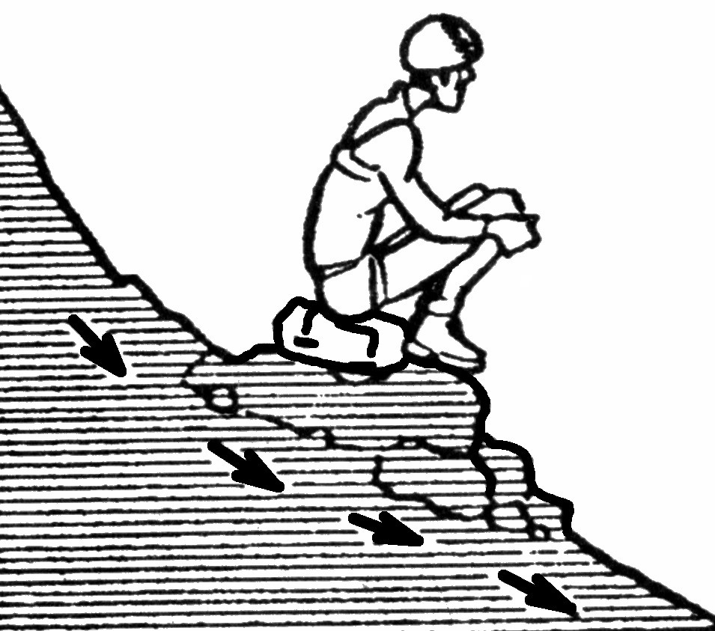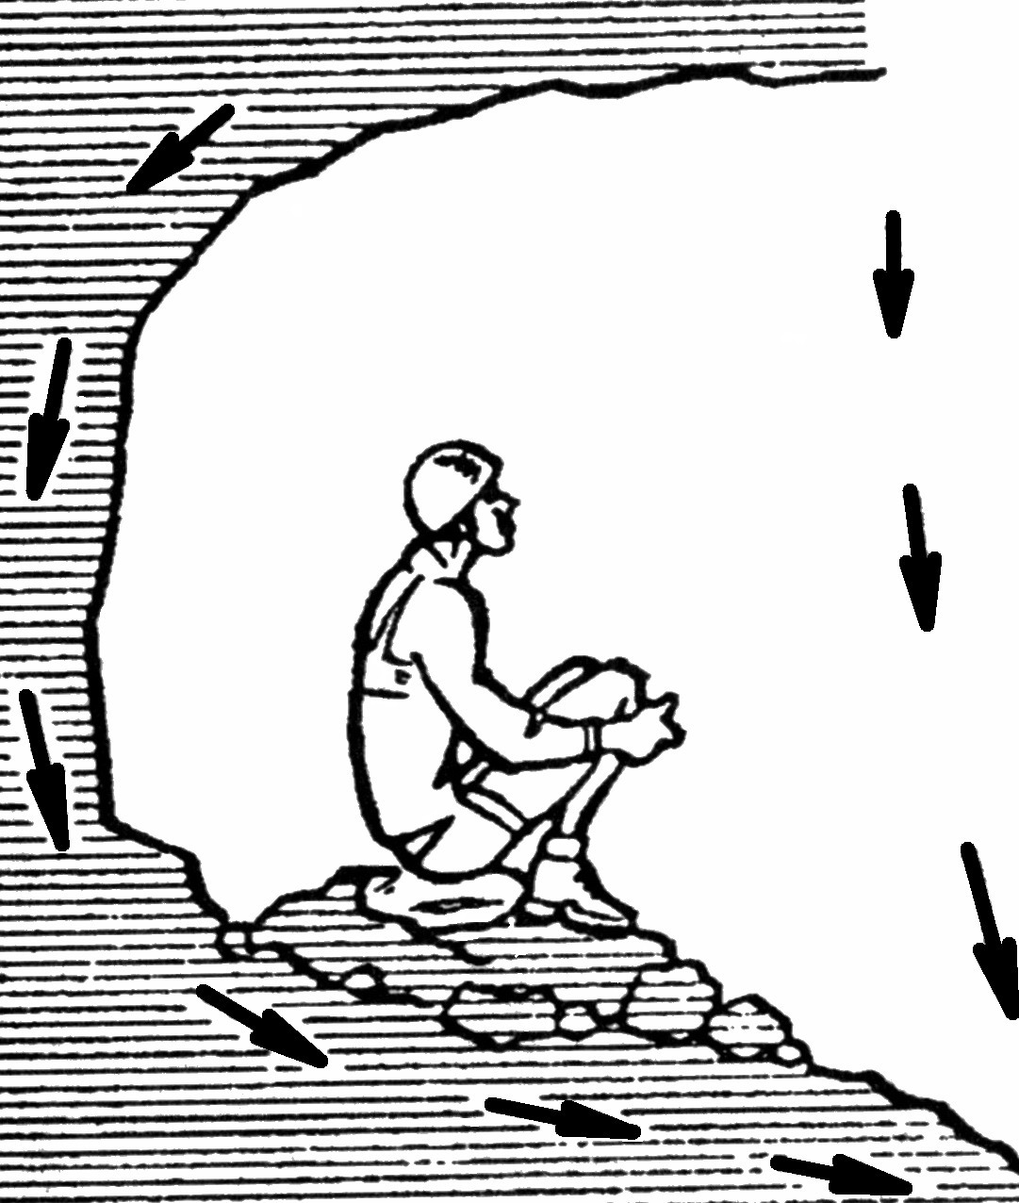
Отмеченные стрелками места горного рельефа наиболее опасны для попадания грозового разряда.

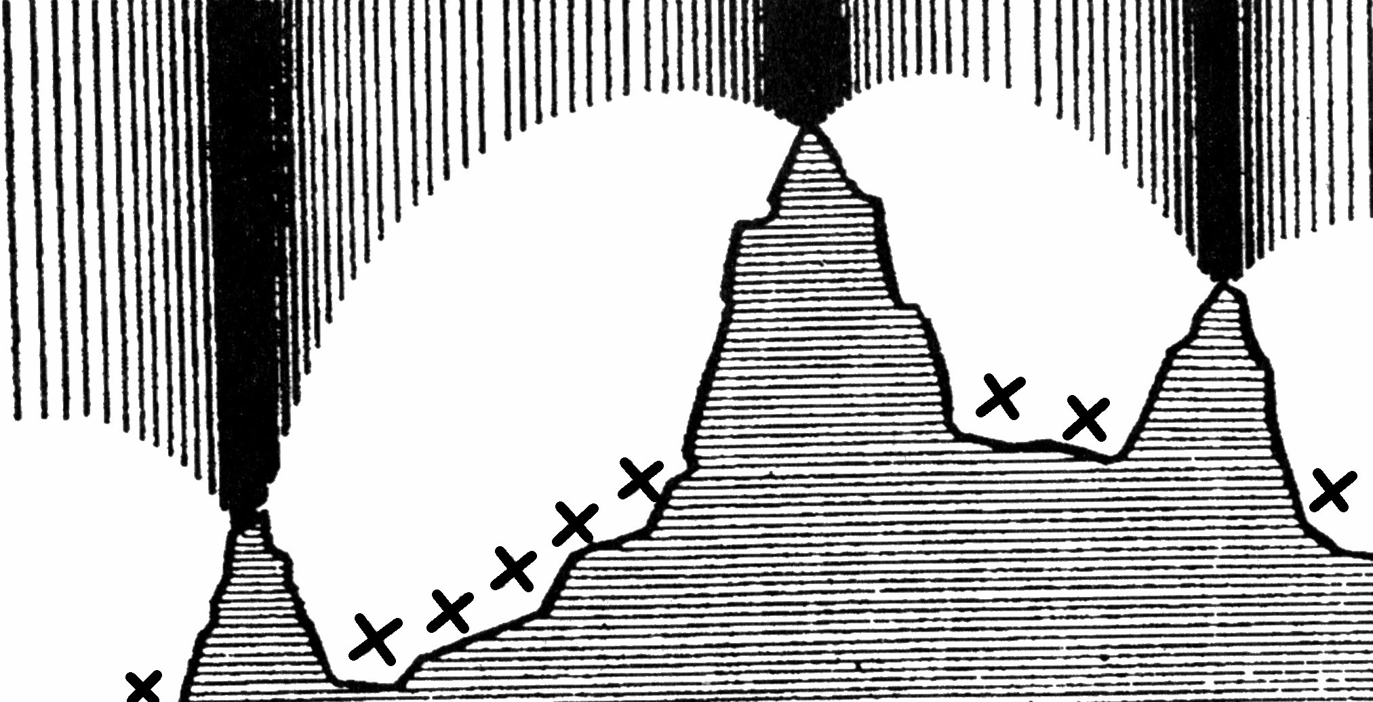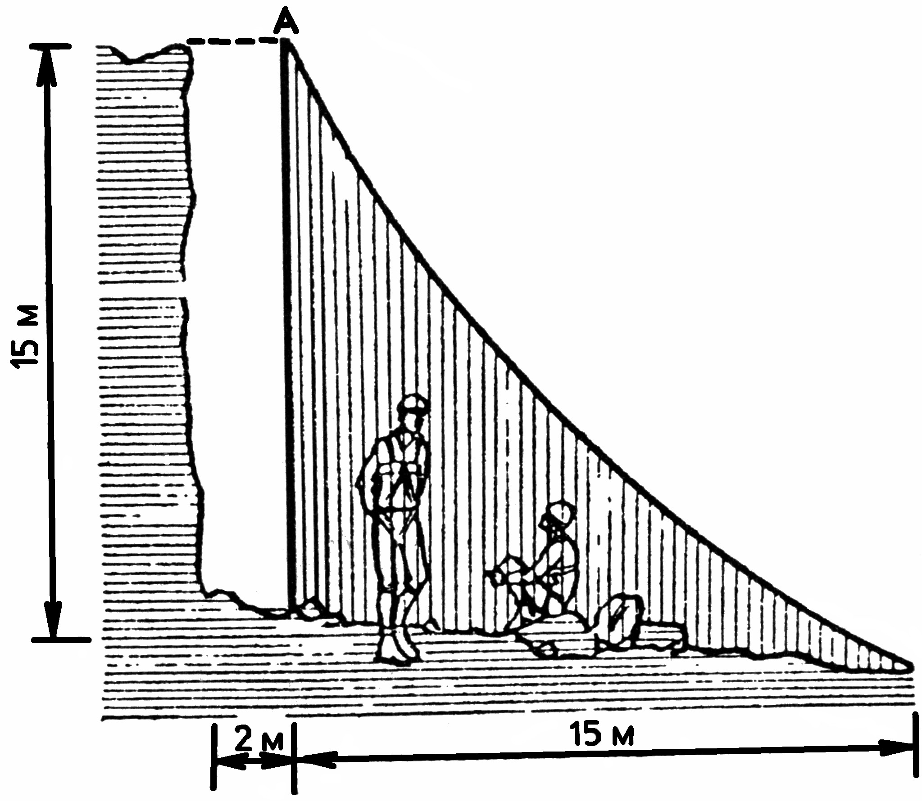
Зоны, отмеченные крестиками, А – под большим выступом располагаться
менее опасны. не более 2 м. к его стене. Зона безопасности
равна высоте выступа.

Ветер. Струя сильного ветра опасна воздушными ударами, а неожиданные его порывы могут сбить человека с гребня.
Ветер, как правило, предвестник плохой погоды, после периода ветров обычно образуется облачность, и выпадают осадки.
При первых порывах усиливающегося ветра следует надеть куртку, а на опасных участках быть предельно внимательным и организовать страховку. Если ветер переходит по силе в штормовой, нужно срочно приостановить движение и укрыться, используя выступы рельефа, защищающие от ветра.
Солнце. В горах солнечные лучи действуют значительно сильнее, чем в привычных для человека условиях равнины. Поэтому даже краткосрочное воздействие на человека может вызвать ожоги кожи или солнечный удар. При выходе на снег в солнечную погоду также необходимо быть осторожным, т. к. снег хорошо отражает солнечные лучи и, воздействуя на сетчатку глаз, может вызвать временное ослепление.
Правила защиты от солнечных лучей очень просты. Для защиты лица можно использовать марлевую сетку, а глаз - темные защитные очки. Помните, что ожоги можно получить от солнца и в туман. Не увлекайтесь загоранием в горах, соблюдайте режим.

Опасность переохлаждения.
Обычно летом в солнечную погоду тепло и даже жарко. Однако стоит появиться облакам, тем более с дождем, и наступает резкое понижение температуры. Не следует допускать переохлаждения организма. Старайтесь не оставаться бездействующим во время холода и дождя, даже если вы очень устали, ненастную погоду у отдельных людей возникает состояние психического упадка. Они начинают хныкать, ныть, ворчать, сомневаться в правильности пути, разочаровываются и т. д., чем вносят нервозность в отношения всей группы. В таких случаях в группе должна быть особенно крепкая дисциплина. Изыскиваются все возможности повышения бодрости и жизнерадостности участников.
Опасности, связанные с погодно-климатическими условиями, зависят от составления прогноза погоды, так как на успешное проведение туристского похода большое влияние оказывают изменения погодных условий. Знание и правильное ориентирование в изменениях погодно-климатических условий - это залог успеха и безопасности похода.
Всем известна крылатая фраза: «У природы нет плохой погоды». С этим можно согласиться, если всесторонне подойти к проблеме изменчивости погоды. Ухудшение погоды или неправильный выбор сезона (месяца) путешествия может привести к изменению графика движения, которое повлечёт к вынужденному увеличению срока похода и использованию резервных (запасных) дней; к использованию запасного варианта прохождения маршрута; в худшем случае приходится вовсе сойти с маршрута. Кроме того, ухудшение погодных условий, как правило, сказывается на безопасности преодоления любых естественных препятствий, которые в хорошую погоду преодолеваются без риска и особого труда. Статистика утверждает, что одна пятая всех серьезных несчастных случаев связана с ухудшением погодно-климатических условий. Это говорит о том, что большинство туристских групп почти не задумываются о прогнозе погоды.
Существуют три основных источника информации о погоде. Первый - долгосрочный погодный прогноз, с ним необходимо знакомиться при разработке маршрута, по литературным источникам, синоптическим картам и Интернету. По указанным источникам выбирается оптимальное время года (декада и месяц), когда погодные условия наиболее благоприятны для туристского путешествия. При этом необходимо, прежде всего, Учитывать температуры воздуха, скорость и направление ветра, количество и виды осадков, облачность (туман), снежный покров и т.д. Второй - краткосрочный прогноз погоды на сутки, вперёд, объявляемый по местному и всероссийскому радио и телевидению этот источник конкретизирует сведения о погодных условиях полученных вами перед походом из литературы. Для получения этой информации необходимо в туристской группе иметь радиоприемник. Сотовая связь, по которой также можно получить прогноз погоды, как правило, на приподнятых участках. Третий - прогноз погоды, определяемый по местным признакам. Он кажется наиболее простым, но это только на первый взгляд, т. к. зависит от знания особенностей местных условий, территории, где проложен маршрут, хотя существуют и общие закономерности, характерные для обширных пространств. Обычно местные признаки, говорящие об изменениях погоды, приводятся в туристских справочниках, краеведческой литературе, а в последнее время зачастую и в периодике.
Особенность прогноза по местным признакам (которые еще называют народными приметами), состоит в том, что его следует делать по нескольким приметам, чтобы он приобрел реальную вероятность. К примеру, необходимо обращать внимание на поведение птиц и насекомых, изменения, происходящие с растениями, изменения направления и силы ветра, появление облачности и форму облаков, на распространение дыма от костра и яркость углей и т. д.
Сочетание вышеперечисленных источников информации о возможных изменениях в погоде поможет вам правильно и заблаговременно подготовиться к ним. А это позволит успешно избежать неприятностей, испытываемых людьми, застигнутыми непогодой врасплох.

Опасности, вызываемые укусами
змей, ядовитыми растениями и животными.
Чтобы не пострадать от опасностей этой категории, необходимо, прежде всего, быть осторожным и внимательным.
Опасные черноморские животные. Прежде всего, о единственной черноморской акуле - катран, которая по размеру не превышает обычно одного метра в длину. Катран боится людей, редко подходит к берегу, и совершенно не опасен для человека.
В целом, Черное море безопасно для человека, но есть несколько обитателей, которые могут доставить неприятности.
Медуза корнерот - отличается мясистым, похожим на колокол куполом и тяжелой бородой ротовых лопастей под ним, где находятся ядовитые стрекательные клетки, которыми медуза может обжечь кожу подобно кипятку. Для безопасности просто ее не трогайте.
Медуза аурелия - в переводе её полное название «ушастик ушастый». Эта медуза не обжигает кожу, но может ужалить губы или глаза. Поэтому не кидайтесь медузами друг в друга, и лучше вообще старайтесь не трогать их.
Морской ерш (скорпена) - это уродливое морское создание покрыто бородавками, выростами, рожками, с выпученными кровавыми глазами, а огромный рот венчают толстые губы. В Чёрном море их водится два вида: заметная и черноморская. Лучи спинного плавника заканчиваются колючками, в основании каждой находится ядовитая железа. Раны от шипов скорпены вызывают жгучую боль, место вокруг укола распухает и краснеет и, как следствие, чувствуется недомогание и небольшое повышение температуры, которые проходят через день-два. Человеку, который получил такое ранение необходимо пить много воды, стараться больше ходить, а место укола обрабатывается как обычная царапина. Если вы получили травму от ерша - обратитесь к врачу.
Морской дракон - похож на змею с большой головой и большим ртом, глаза выпучены и расположены в верхней части головы. В области тыльной части головы расположен передний спинной плавник, состоящий из пяти ядовитых колючек. Ещё два ядовитых шипа растут назад от жаберных крышек. Раны, полученные от дракона, более опасны, чем от скорпены, но лечение такое же.
Главные симптомы травмы от ерша и дракона - воспаление в месте укола и общая аллергическая реакция. В связи с чем единственными таблетками, которые помогут, являются антигистаминные (противоаллергические) препараты. Помните, что обязательно необходимо соблюдать инструкции по применению таблеток. Смертельные случаи от уколов дракона и ерша неизвестны.
Морской кот (скат-хвостокол) - скаты сплющены, как камбала. В Чёрном море водится скат морская лиса. Для человека не опасен. Хвостовой плавник заканчивается колючкой до 20 см в длину, снабжен ядовитой железой, расположенной в хвосте. Своей колючкой скат, если на него наступить, может нанести глубокую рубленую рану. Рану, полученную от хвостокола, обрабатывают как любую другую.
Больше никаких опасных и ядовитых обитателей у нас в море нет. От скорпены, дракона и ската, как правило, получают травмы те, кто занимается подводной охотой, и сказанное об опасных морских животных Черного моря в основном касается их.
Ядовитые животные. Гадюка Казнакова её еще называют гадюка кавказская, обычно небольшая, длиной до 60 см., голова и зигзагообразная полоса на спине чёрные. Обитает только на Кавказе.
На территории нашей страны обитает несколько видов ядовитых змей, которые нередко представляют опасность для туристов. В местах, где возможна встреча со змеями, необходимо соблюдать меры предосторожности, которые очень просты. Прежде всего, в таких местах необходимо надевать брюки, которые не должны плотно облегать ноги, заправляя их в ботинки. В руках должна быть длинная палка. Не обследуйте расщелины в скалах руками, не убедившись, что там нет ядовитых змей. Помните: змея кусает только в случае защиты! Как же вести себя, если укусила змея? Укус змеи характеризуется точечными ранками, через которые был впрыснут яд. Место укуса быстро припухает, у пораженного появляется слабость, тошнота, рвота, боли в животе, понос. Пострадавший может бредить или потерять сознание. Прежде всего постарайтесь как можно быстрее отсосать яд из ранки, кровоотсосной банкой. Ограничьте подвижность пострадавшего. При укусе в ногу прибинтуйте её к другой. При поражении руки зафиксируйте её в согнутом положении. Пострадавшему необходимо давать обильное питьё, для скорейшего выведения яда из организма. Самое главное, его необходимо немедленно доставить в медпункт.
Пострадавшему нельзя разрезать рану, накладывать жгут, пить спиртные напитки, а прижигание места укуса раскаленным предметом неэффективно.
Кольчатая сколопендра - многоножка, ведёт скрытый образ жизни, в дневное время обычно прячется (в почву, под камень, опавшие листья, кору дерева и т.п.), а ночью активна. Укусы сколопендры довольно болезненны. В месте укуса ощущается жгучая боль, развивается отек, возможно, недомогание, озноб. Через несколько дней, как правило, болезненные явления стихают без осложнений. Меры предосторожности: не позже чем через две минуты место укуса следует прижечь горящей спичкой, чтобы разрушить яд. Месту укуса следует обеспечить неподвижность. Рекомендуется обильное питье (вода, чай, молоко). Пострадавшего необходимо доставить в лечебное учреждение.
Краснобрюхая жерлянка - брюхо ярко-оранжевое с синевато-чёрными пятнами. Для человека яд жерлянки мало опасен. При попадании на слизистые покровы ощущается жжение, боль, в некоторых случаях озноб и головная боль.
Серая (обычная) жаба - наиболее крупный представитель жаб фауны Кубани (до 200 мм). У человека попадание яда жабы на слизистые, особенно глаз, вызывает сильное раздражение, боль, конъюнктивит и кератит. Первая помощь при попадании яда жерлянки и серой жабы - это удаление ядовитого секрета путем обильного промывания.
Ядовитые растения. Среди опасных растений можно назвать огонь-траву, чемерицу, рододендрон и др. Из ядовитых грибов встречаются ложный опёнок, бледная поганка, мухомор. Кстати, компот, приготовленный из свежей алычи, следует употреблять сразу, остаток не хранить, так как он быстро окисляется (в алюминиевой или оцинкованной посуде) и становится ядовитым. Обычно к отравлениям или травмам от растений приводят беспечность и безграмотность, т. е. незнание свойств тех или иных растений, а это зачастую стоит здоровья и нередко жизни.
Среди ядовитых растений можно также встретить: безвременник осенний, белена черная, щитовник мужской (папоротник мужской), чемерица Лобеля, скополия карниолийская, паслен сладко-горький и черный, лютик ядовитый, белладонна, дурман обыкновенный и др.
Но все они, как правило, могут отрицательно повлиять на состояние человека только в том случае, если их съесть. Хотя есть ядовитые растения, от которых можно пострадать даже при лёгком соприкосновении с ними.
Ясенец кавказский («неопалимая купина») называется так потому, что листья этого многолетника похожи на листья ясеня (дерево). Ядовито все растение (высота 50-80 см), цветет в апреле-июне. Эфирное масло, выделяемое растением, обладает сильным местно-раздражающим действием. Возможно поражение путём прямого контакта с растением и бесконтактное (дистанционное) – на расстоянии 1-2 метров. Спустя 1-2 суток на поражённых участках развивается отёк и покраснение с появлением пузырьков. Через несколько дней зуд и жжение стихают, на месте пузырей образуются тёмные корочки, отпадающие через 7-10 суток. Первая помощь: тщательное отмывание кожи водой с мылом в течение 30 минут после контакта с растением. При появлении симптомов поражения кожи делают примочки с 0,1% раствором марганцовки и протирают 60% раствором спирта; на вскрытые пузырьки делают повязки с синтомициновой эмульсией.
Борщевик Сосновского - гигантский травянистый многолетник (1,5-2 м и более) семейства зонтичных. Цветёт в июне-августе. Ядовито все растение. При воздействии на кожу сок борщевика вызывает её воспаление, сходное с солнечным или термическим ожогом, затем образуются пузырьки. В пасмурную погоду эфирные масла накапливаются в растении сильнее. Поражение борщевиком может осуществляться при контакте. При поражении кожу надо обмыть водой, наложить примочку с буровской жидкостью и повязки с синтомициновой эмульсией.
В туристских походах возможны случаи отравления ядовитыми растениями. Поэтому, готовясь к путешествию, необходимо ознакомиться по определителям растений с теми из них, которые встречаются в районе намеченного маршрута, сделать я себя зарисовки и описания их. Концентрация токсических веществ в ядовитых растениях зависит от периода их развития, почвы и климатических условий: в засушливые годы в растениях содержится больше ядов. Профилактика отравления ядовитыми растениями состоит в соблюдении следующих мер предосторожности:
- нельзя употреблять в пищу и даже пробовать дикорастущие плоды, ягоды, корневища, если нет уверенности, что они съедобны;
- находясь в парках и садах, нужно помнить, что некоторые ядовитые растения (олеандр, рододендрон жёлтый, тис ягодный, плющ, клещевина, дрок, бирючина обыкновенная и др.) из-за привлекательности цветов, плодов или листьев используются в декоративном растениеводстве;
- на лугу, в поле, лесу не следует оставлять без присмотра детей, которые чаще всего отравляются ядовитыми растениями;
- не стоит брать в рот травинку, листик, колосок, т.к. их можно случайно сорвать с ядовитого растения;
- после сбора гербария или лекарственных трав следует тщательно вымыть руки;
- букеты из ароматических растений не нужно оставлять в плохо проветриваемом помещении, т.к. летучие вещества могут неблагоприятно влиять на организм человека, особенно детей;
- нельзя есть дикий мёд. Он может быть образован из нектара, собранного с цветов ядовитых растений и вызвать отравление;
- не стоит использовать воду для питья из водоёмов, где произрастают сине-зелёные водоросли, вызывающие «цветение» воды. Кипячение такой воды не снижает её токсических свойств;
- не следует заниматься самолечением лекарственными травами: при неправильной дозировке многие из них представляют опасность для здоровья.
Туристам нужно помнить, что некоторые растения при одном лишь прикосновении к их листьям, стеблям или цветам, способны вызвать ожог кожи с появлением пузырей и даже трудно заживающих ран и язв.
При отравлении ядовитыми растениями в зависимости от содержания в них различных химических соединений могут наблюдаться поражения центральной нервной системы, сердечно-сосудистой системы, желудочно-кишечного тракта, кожи слизистых оболочек, печени, почек и мочевыводящих путей.
При подозрении на случайное употребление с пищей ядовитого растения немедленно принять меры к оказанию помощи не ожидая первых признаков отравления. Пострадавшему необходимо выпить несколько стаканов тёплой воды искусственно вызвать рвоту, потом дать активированный уголь (1 столовая ложка взвеси угля на 1-2 стакана воды). При отсутствии активированного угля можно выпить 2-3 яичных белка размешанных в 200-300 мл воды или 0,5 л молока. Через 10-15 минут после приёма этих средств необходимо вызвать рвоту. Затем необходимо дать 30 гр. слабительного (сернокислого магния) или столовую ложку поваренной соли растворенную в 0,5 стакана тёплой воды. Для промывания желудка нужно использовать 1% раствор (светло-розового цвета) перманганата калия (марганцовки). Пострадавшего следует напоить крепким чаем или кофе, потеплее укрыть, на голову положить холодный компресс.
При отравлении ароматическими растениями пострадавшего нужно вынести на свежий воздух, уложить, согреть, дать выпить 1-2 чашки крепкого чая. При ослаблении дыхания дать вдохнуть раствор аммиака (нашатырного спирта), произвести искусственную вентиляцию легких.
При воспалении кожи от контакта с ядовитыми растениями, пораженные участки нужно обмыть водой с мылом; образовавшиеся пузыри протереть одеколоном, наложить чистую повязку.
Оказав первую помощь при отравлении ядовитыми растениями, необходимо обязательно вызвать врача или доставить пострадавшего в медпункт.

